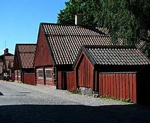
SALA

ESKILSTUNA LÖRDAG 11 MAJ
VÅRMARKNAD VID RADEMACHERSMEDJORNA
550KR
Besök på E-tuna återvinningsvaruhus
Alternativ Munktellmuséet.
Ev. inträde tillkommer
Möjlighet till fika finns på båda ställena
Lunch på Jernbergska gården ca. 12:30

Avresa sala resecentrum 9:00 Tillbaka i Sala ca. 17:15
Betala gärna mes swish: 1230774083 bg:05519-0896
Minst 30 deltagare. Resan blir bindande 15 april och ska då vara betald
Information och anmälan till Monica 0702894960

